Başkent Üniversitesi
Elektrik-Elektronik Mühendisliği Bölümü
EEM 312-Sayısal Elektronik
Donanım Yazılım Labaratuarı
Rapor

Deney Adı: CMOS tersleyici karakteristiği
Deney No: # 6 (Y3)
Örgenci adı soyadı: A.Cihan Özçörekçi
Numara: 20294004
Deney grubu: Çarşamba ( 14:00)

1)
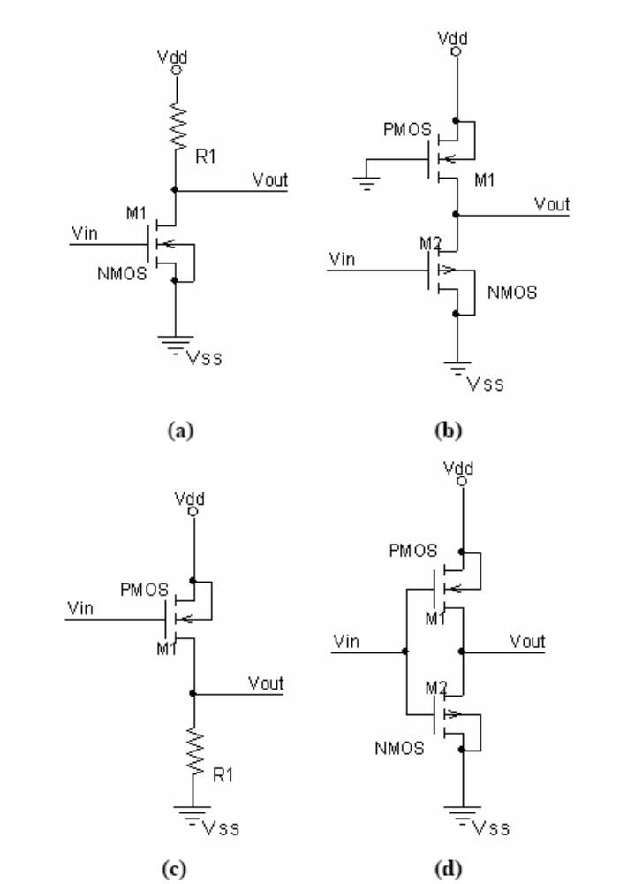
.MODEL MOSN NMOS LEVEL=2 LD=0.15U TOX=200.0E-10
+ NSUB=5.36726E+15 VTO=0.743469 KP=8.00059E-05 GAMMA=0.543
+ PHI=0.6 U0=655.881 UEXP=0.157282 UCRIT=31443.8
+ DELTA=2.39824 VMAX=55260.9 XJ=0.25U LAMBDA=0.0367072
+ NFS=1E+12 NEFF=1.001 NSS=1E+11 TPG=1.0 RSH=70.00
+ CGDO=4.3E-10 CGSO=4.3E-10 CJ=0.0003 MJ=0.6585
+ CJSW=8.0E-10 MJSW=0.2402 PB=0.58

.MODEL MOSP PMOS LEVEL=2 LD=0.15U TOX=200.0E-10
+ NSUB=4.3318E+15 VTO=-0.738861 KP=2.70E-05 GAMMA=0.58
+ PHI=0.6 U0=261.977 UEXP=0.323932 UCRIT=65719.8
+ DELTA=1.79192 VMAX=25694 XJ=0.25U LAMBDA=0.0612279
+ NFS=1E+12 NEFF=1.001 NSS=1E+11 TPG=1.0 RSH=120.6
+ CGDO=4.3E-10 CGSO=4.3E-10 CJ=0.0005 MJ=0.5052
+ CJSW=1.349E-10 MJSW=0.2417 PB=0.64

M1 D G S B MOSN W=1.8U L=1.2U NRS=0.33 NRD=0.333
+ AD=6.5P PD=9.0U AS=6.5P PS=9.0U

M2 D G S B MOSP W=1.8U L=1.2U NRS=0.33 NRD=0.333
+ AD=6.5P PD=9.0U AS=6.5P PS=9.0U
VIN N1 N2 pulse (v1 v2 td tr tf pw per)
.control
dc VIN 0 5 0.1
.endc

A)
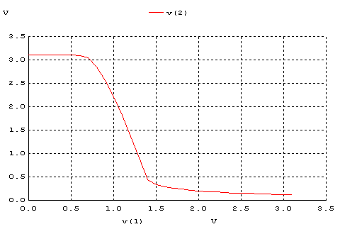
B)
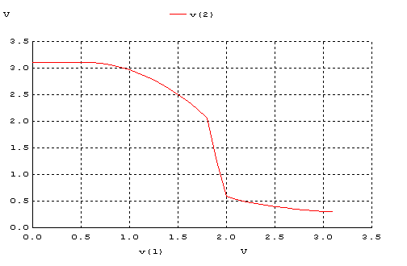

C)
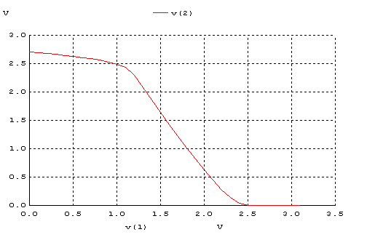
D)
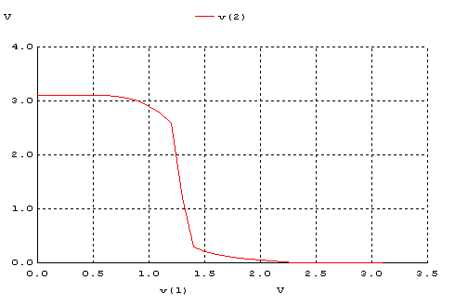
Volt | VOH | VOL | VIH | VIL | VM | NMH | NML
A | 3.10 | 0.11 | 1.40 | 0.80 | 1.25 | 1.70 | 0.69
B | 3.10 | 0.32 | 2.00 | 1.65 | 1.85 | 1.10 | 1.33
C | 2.80 | 0.05 | 2.25 | 1.20 | 1.50 | 0.55 | 1.15
D | 3.10 | 0.3 | 1.42 | 1.10 | 1.30 | 1.68 | 0.8

2)
A)
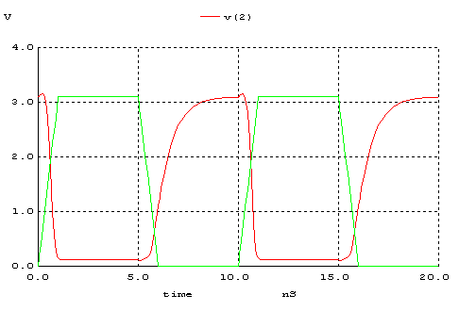
B)
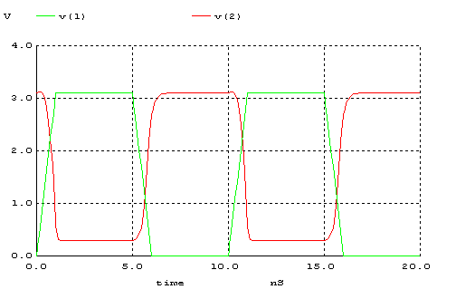

C)

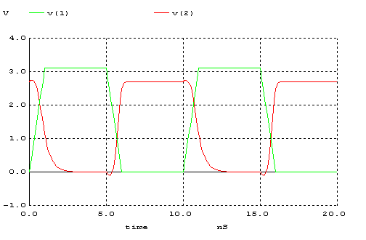
D)
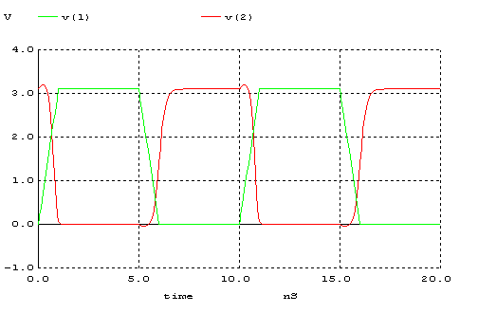
nS | tr | tf | tpLH | tpHL | td
A | 2.15 | 0.5 | 0.8 | 0.2 | 0.5
B | 0.6 | 0.32 | 0.2 | 0.3 | 0.25
C | 1.5 | 3.0 | 0.35 | 0.4 | 0.375
D | 0.4 | 0.22 | 0.4 | 0.25 | 0.325

3)
a) Bir devrenin iyi bir tersleyici devre olması isteniyorsa; noise margin bölgesi geniş olmalıdır ve simetrik olmalıdır yani NMH=NML olmalıdır. Tanımsız bölgenin (undefined region) de küçük olmasını istenir. Böylece bu bölgeye sinyalimizin düşme olasılığı oldukça küçük olacaktır. Bundan dolayı deneyde kullandığımız (d) tersleyici devresi için en iyi sonuçları almaktayız.

b) Şekil 1’de verilen devreler simetrik değildir.
Zaman sabiti τ = RC olduğuna göre ve devrenin simetrik olması için R ve C değerlerinin aynı olması gerekir. Kullandığımız C değerleri her devrede aynı değerdedir, R değerlerinide aynı yapmak gerekmektedir.Bundan dolayı da NMOS ve PMOS transistörlerinin parazitik dirençlerinin ve devrelerde kullanılan diğer dirençlerin aynı olması gerekir

4)
M1 D G S B MOSN W=1.8u L=1.2u NRS=0.333 NRD=0.333
+AD=6.5p PD=9.0u AS=6.5p PS=9.0U

M1 D G S B MOSP W=5.4u L=1.2u NRS=0.111 NRD=0.111
+AD=16.2p PD=11.4u AS=16.2p PS=11.4u

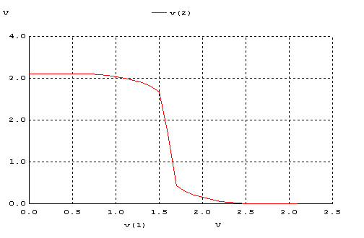
Bir MOSFETin W/L oranını artırırsak mosfetin direnç değeri azalmaktadır. Bundan dolayı da zaman sabiti küçülür ve Vm değeri yukarı doğru kayar.1. sorunun d şıkkındaki devrede PMOS direnç değerini buna göre değiştirdik. Sonuç olarak Vm=1.30 iken Vm=1.62 olmuştur.
Çıkan grafikte egimli alanlar daha belirgin ve keskin bir hale gelmiştir.Çünkü W/L uzunluğu 3 katına çıkarılmıştır.

